
PERSMEDEDELING
DEPARTEMENT WERK, ECONOMIE, WETENSCHAP,
INNOVATIE & SOCIALE ECONOMIE (WEWIS)

Buitenland controleert 65% van de toegevoegde waarde in de Vlaamse industrie en meer dan 40% van de industriële werkgelegenheid
Samenvatting
Vlaanderen is als kleine open economie sterk verweven met het buitenland. Binnen deze context spelen buitenlandse bedrijven een belangrijke rol. Gemiddeld genomen vertegenwoordigen bedrijven onder buitenlands zeggenschap 30% van de gecreëerde toegevoegde waarde in de Vlaamse niet-financiële markteconomie en eveneens 30% van de loontrekkende werkgelegenheid.
Kijken we enkel naar de Vlaamse industrie, dan blijkt die in nog belangrijkere mate in handen van buitenlanders: 65% van de toegevoegde waarde gecreëerd door de industriële bedrijven in Vlaanderen en 40% van de jobs in de Vlaamse industrie vallen onder ‘buitenlands zeggenschap’: ze worden gecontroleerd door één buitenlandse aandeelhouder, die minstens 50% van de aandelen bezit.
Voor de hoogtechnologische industrie in Vlaanderen stijgen die percentages naar respectievelijk 92% van de toegevoegde waarde en 87% van de werkgelegenheid.
Ook in de zogenaamde strategische netwerksectoren (digitale sector, energie en gas) is buitenlands zeggenschap doorslaggevend: 74,7% van de toegevoegde waarde in de digitale infrastructuur, 57% in de sectoren van cybersecurity en elektronische communicatie en respectievelijk 48,3% en 46,9% in de elektriciteits- en gassector wordt gecreëerd door ondernemingen in Vlaanderen onder buitenlands zeggenschap.
Dat buitenlands zeggenschap is afkomstig uit 124 landen, met Nederland, de Verenigde Staten, Frankrijk, Duitsland en het Verenigd Koninkrijk in de top-5.
In een snel veranderende geopolitieke omgeving toont deze analyse het belang voor onze welvaart van de interne markt binnen de Europese Unie en van de trans-Atlantische as met de Verenigde Staten.
Dat blijkt uit twee nieuwe studies van het Leuvense (inter)universitair onderzoekscentrum ECOOM-STORE en het Departement Werk, Economie, Wetenschap, Innovatie en Sociale Economie (WEWIS) van de Vlaamse overheid. De resultaten werden bekendgemaakt naar aanleiding van een studiedag ‘Strategische waardeketens en de opkomst van protectionisme’, die op vrijdag 27 juli in Brussel plaats vond (zie hier).

- Buitenlands zeggenschap binnen de Vlaamse economie belangrijk
De Vlaamse economie is sterk internationaal verweven, zowel wat invoer als uitvoer betreft. Maar hoe zit het met het eigenaarschap van bedrijven in Vlaanderen? Hoe ‘afhankelijk’ zijn we van buitenlandse beslissers?
Onderstaande tabel vat de resultaten samen van de studies ‘Buitenlands zeggenschap in de Vlaamse economie anno 2025’ en ‘Buitenlands zeggenschap in Vlaamse strategische netwerksectoren’.
In deze studies wordt het buitenlands zeggenschap binnen de Vlaamse economie in kaart gebracht aan de hand van actuele gegevens uit de jaarrekeningen 2023 en buitenlands zeggenschap anno 2025.
Een Vlaamse onderneming valt onder buitenlands zeggenschap wanneer de “ultieme controlerende institutionele entiteit” (UCI) zich buiten België bevindt.
De resultaten van deze studie geven aan dat slechts 7.288 ondernemingen - minder dan 1% van het totale aantal Vlaamse ondernemingen - onder buitenlands zeggenschap staan.
Dit beperkt aantal ondernemingen is daarentegen goed voor een bruto toegevoegde waarde van 72,7 miljard euro en bijna 460.000 arbeidsplaatsen en levert bijgevolg een disproportioneel grote bijdrage aan de Vlaamse economie en welvaart: geaggregeerd vertegenwoordigen deze ondernemingen 30% van de loontrekkende werkgelegenheid in de Vlaamse niet-financiële marktgerichte economie en eveneens 30% van de bruto toegevoegde waarde.

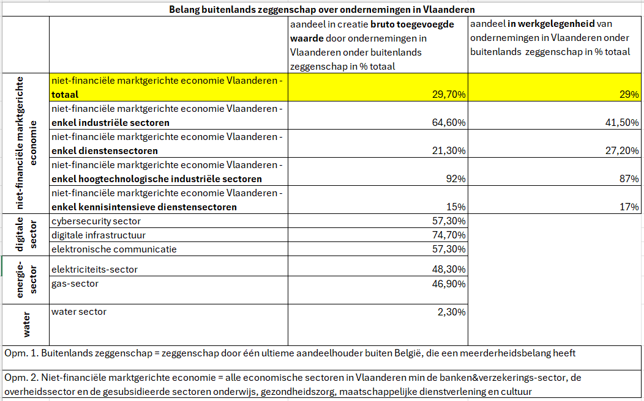

- Vlaamse industrie overwegend onder buitenlands zeggenschap
Vooral in de industrie weegt het belang van ondernemingen in Vlaanderen onder buitenlands zeggenschap zwaar door: 65% van de toegevoegde waarde in de Vlaamse industrie wordt gecreëerd door ondernemingen onder buitenlands zeggenschap en die vertegenwoordigen 41% van de industriële werkgelegenheid.
De omvang van het buitenlands zeggenschap verschilt dus sterk per sector. Industriële sectoren zoals farmaceutica, chemie en aardolieraffinage zijn bijna volledig in buitenlandse handen, terwijl sectoren zoals landbouw en laagtechnologische industrie duidelijk minder buitenlandse aanwezigheid kennen.
In de dienstensector is het buitenlands zeggenschap doorgaans lager: 21% van de toegevoegde waarde en 27% van de werkgelegenheid.
De analyse naar technologieniveau wijst op een sterkere buitenlandse aanwezigheid in hoogtechnologische industriële sectoren, terwijl binnen de dienstensector juist de minder kennisintensieve diensten meer buitenlands zeggenschap kennen (zie tabel).

- Ondernemingen in Antwerpen en Vlaams-Brabant meer onder buitenlands zeggenschap
Op provinciaal vlak zien we ook opvallende verschillen. Zo kennen Antwerpen en Vlaams-Brabant, o.m. dankzij hun strategische ligging en sterke economische clusters, een beduidend hoger aandeel van het buitenlands zeggenschap inzake werkgelegenheid en toegevoegde waarde. De provincies Limburg en West-Vlaanderen daarentegen, ondervinden een relatief beperkte buitenlandse aanwezigheid.
Figuur 1.: Intensiteit buitenlands zeggenschap naar bruto toegevoegde waarde per provincie (in %)

Figuur 2: Intensiteit buitenlands zeggenschap naar tewerkstelling per provincie (in %)

- Nederland, Verenigde Staten, Frankrijk, Duitsland en de UK in de top-5

Wat het land van oorsprong van het buitenlands zeggenschap betreft, voeren Nederland (in termen van het aantal bedrijven en de werkgelegenheid) en de Verenigde Staten (in termen van toegevoegde waarde) de rangschikking aan, gevolgd door belangrijke partners zoals Frankrijk, Duitsland en het Verenigd Koninkrijk. De aanwezigheid van landen met sterke staatsinmenging, zoals China, blijft daarentegen beperkt ook al neemt deze aanwezigheid miniem toe.
Figuur 3: Bruto toegevoegde waarde onder buitenlands zeggenschap (Top 20 + rest, miljoenen euro’s)

OESO-landen zijn goed voor bijna 83% van de ondernemingen onder buitenlands zeggenschap, maar wegen nog zwaarder door in termen van economische impact: zij genereren 92,9% van de toegevoegde waarde en 93,8% van de werkgelegenheid binnen deze groep bedrijven. Chinees zeggenschap blijft relatief beperkt.
De uitsplitsing tussen EU27- en niet EU27-landen toont aan dat het buitenlands zeggenschap in Vlaanderen in belangrijke mate binnen het Europese kader blijft: 56,9% van de ondernemingen onder buitenlands zeggenschap heeft een moedermaatschappij binnen de EU27. Deze Europese bedrijven zijn ook goed voor 59,2% van de werkgelegenheid die voortvloeit uit ondernemingen onder buitenlandse controle, wat wijst op een relatief sterke verankering in termen van tewerkstelling.
Toch leveren de niet EU27-landen een grotere bijdrage aan de bruto toegevoegde waarde: met slechts 43,2% van de ondernemingen genereren zij 51,6% van de bruto toegevoegde waarde. Dit verschil suggereert dat ondernemingen met zeggenschap buiten de EU gemiddeld genomen economisch zwaarder doorwegen. Het gaat vaak om kapitaalintensievere of meer productieve entiteiten, bijvoorbeeld Amerikaanse, Japanse of Zwitserse multinationals met een sterke aanwezigheid in sectoren als chemie, farma of logistiek.

- Strategische netwerksectoren in Vlaanderen: buitenlands zeggenschap domineert

Het aandeel van het buitenlands zeggenschap in de strategische digitale sectoren uitgedrukt in termen van toegevoegde waarde bedraagt 57,3% in de cybersecurity, 74,7% in de digitale infrastructuur en 57,3% in de elektronische communicatie. Deze aandelen zijn beduidend hoger dan het Vlaams gemiddelde van 30%. Amerikaans, Frans, Nederlands, Brits en Luxemburgs aandeelhouderschap domineert het buitenlands zeggenschap in de digitale sectoren.
Het buitenlands zeggenschap bedraagt 48,3% in de elektriciteitssector, 46,9% in de gassector en 2,3% in de watersector. Deze cijfers illustreren voornamelijk de dominante positie van twee Franse bedrijven binnen de Vlaamse elektriciteitssector, m.n. Electrabel en Luminus.

- Europese interne markt en op een op rechtsregels gebaseerd open mondiaal (trans-Atlantisch) handelssysteem cruciaal voor de Vlaamse welvaart
Bovenstaande cijfers onderstrepen de dubbele oriëntatie van de Vlaamse economie: stevig ingebed in de Europese interne markt, maar met een duidelijke trans-Atlantische dimensie in strategische sectoren.
Voor het beleid betekent dit dat zowel intra-Europese economische integratie als bredere handels- en investeringsrelaties buiten de EU en dan vooral met de Verenigde Staten van belang blijven in het kader van economische weerbaarheid en strategische autonomie in Vlaanderen.
Voor meer informatie verwijzen we naar de beide studies te vinden via deze link

Vragen? Joeri Casteleyn, Communicatie Departement WEWIS
0484/43 94 89
joeri.casteleyn@vlaanderen.be

BIJLAGE: methodologische verduidelijkingen

1. Definitie ‘buitenlands zeggenschap’ in de studie
In deze studie wordt buitenlandse aanwezigheid gedefinieerd op basis van aandeelhouderschap dat afkomstig is uit territoriale entiteiten buiten België. Wanneer een buitenlandse economische actor een participatie aanhoudt van minstens 50% – hetzij rechtstreeks, hetzij via hoger gelegen entiteiten binnen de aandeelhoudersstructuur – wordt gesproken van buitenlands zeggenschap. Enkel ondernemingen die aan dit criterium voldoen, zijn in de gebruikte databank opgenomen.
Dat maakt dat de cijfers dus een minimum zijn. Ondernemingen met buitenlands aandeelhouderschap onder de drempel van 50% blijven buiten beschouwing, evenals ondernemingen met meerdere buitenlandse minderheidsaandeelhouders die gezamenlijk een buitenlandse meerderheid zouden vormen.
Het concept van zeggenschap is gebaseerd op de definitie van de ultimate controlling institutional unit (UCI) zoals gehanteerd in de Foreign Affiliates Trade Statistics (FATS)-verordening. De UCI verwijst naar de institutionele eenheid hoger in de controleketen die zelf niet onder zeggenschap staat van een andere entiteit. Met andere woorden: het betreft de ultieme aandeelhouder of entiteit die het strategisch beleid van de onderneming bepaalt. Deze entiteit kan zowel een onderneming als een natuurlijke persoon zijn.

2. Correctie voor hoofdzetel bij bedrijven met meerdere vestingen in ons land
Aangezien deze studie de focus legt op de buitenlandse invloed op ondernemingen in het Vlaamse Gewest, werd bij ondernemingen met meerdere vestigingen binnen België de regionale toewijzing gebaseerd op de locatie waar de grootste economische impact wordt gegenereerd, gemeten aan de hand van werkgelegenheid. We maken hiervoor gebruik van de vestigingsdata van de RSZ (2025).

_______

